KADA PEREM RUKE

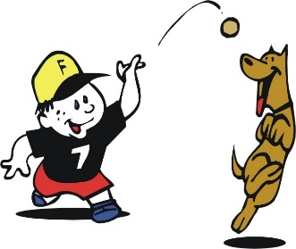 nakon igre sa kućnim ljubimcem

nakon toaleta

prije jela

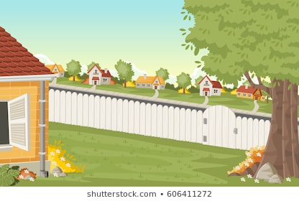 boravka vani

Izradila:Violeta Šarić

